**XÂY DỰNG HỆ THỐNG QUÁN CAFE THÔNG MINH**

**Software Requirements Specification**

Version 4.1

Mục lục

**1.** **DOCUMENT HISTORY** 4

**2.** **REFERENCE DOCUMENTS** 4

**3.** **DISTRIBUTION LIST AND APPROVALS** 4

**4.** **GIỚI THIỆU** 5

**4.1.** **Mục đích** 5

**4.2.** **Phạm vi** 5

**5.** **TỔNG QUAN** 5

**5.1.** **Actors** 5

**5.2.** **Biểu đồ hoạt động của hệ thống** 6

**6.** **MÔ TẢ CHỨC NĂNG** 7

**6.1.** **Các chức năng phía Server** 7

6.1.1. Đăng nhập 7

6.1.2. Màn hình thông tin tài khoản cá nhân 8

6.1.3. Màn hình đổi mật khẩu 10

6.1.4. Màn hình quản lý danh sách nhân viên 11

6.1.5. Màn hình thêm mới nhân viên 13

6.1.6. Màn hình sửa thông tin nhân viên 15

6.1.7. Màn hình quản lý bàn 17

6.1.8. Màn hình quản lý món 20

6.1.9. Màn hình quản lý hóa đơn 27

6.1.10. Màn hình quản lý phản hồi 29

6.1.11. Màn hình xem thu nhập 31

6.1.12. Màn hình bán hàng 33

6.1.13. Tạo thông tin món mới 35

6.1.14. Sửa thông tin món 36

**6.2.** **Các chức năng phía Client** 37

6.2.1. Xem Menu 37

6.2.2. Màn hình phản hồi 40

6.2.3. Màn hình thêm món 41

**6.3.** **Trang chủ** 42

6.3.1. Header 42

6.3.2. Body 42

6.3.3. Footer 43

**7.** **NON-FUNCTIONAL REQUIREMENTS AND OTHERS** 43

Performance 43

Scalability 43

Security 44

Infrastructure 44

Browser 44

Reliability 44

Purchased Components 44

Interfaces 44

Extensibility 44

Assumptions 45

**8.** **APPENDIX** 45

# **DOCUMENT HISTORY**

|  |  |  |
| --- | --- | --- |
| **Date** | **Summary of Changes** | **Version** |
| 25/01/2016 | Khởi tạo tài liệu | 1.0 |
| 01/02/2016 | Chỉnh sửa sai sót và bổ sung các giao diện chưa làm kịp  - Thêm các mô tả của use case.  - Thêm các chức năng bên phía client mục 6.2 (phần mobile) | 2.0 |
| 22/02/2016 | - Thêm các mô tả lỗi.  - Thêm mô tả về chỉnh sửa nhân viên mục 6.1.3, ràng buộc về sửa, xóa nhân viên.  - Thêm thống kê thu nhập theo ngày tự chọn.  - Tối ưu hóa đặt món, các ràng buộc về thêm món đặt món sửa món…  - Thay đổi giao diện phía server lúc gọi phục vụ hoặc thanh toán (highlight bàn gọi thay vì message box như trước) | 3.0 |
| 07/03/2016 | - Thêm các hiển thị thông báo lỗi khi người dùng nhập thông tin sai hoặc đăng nhập sai…  - Thêm chức năng cho phép sửa món trong vòng 3 phút sau khi đặt món  - Tối giản các Màn hình thêm sửa nhân viên  - Sửa cấu trúc trình bày Màn hình logic và dễ hiểu hơn  - Thêm use case và Màn hình feedback ở phía server | 4.0 |
| 25/10/2021 | Cập nhật layout và format file | 4.1 |

# **REFERENCE DOCUMENTS**

|  |  |
| --- | --- |
| **Document Name** | **Description** |
|  |  |
|  |  |
|  |  |
|  |  |
|  |  |
|  |  |
|  |  |

# **DISTRIBUTION LIST AND APPROVALS**

This document is distributed to the following stakeholders to get their valuable comments and corrections.

|  |  |
| --- | --- |
| **Name** | **Title** |
|  |  |
|  |  |
|  |  |
|  |  |
|  |  |
|  |  |

# **GIỚI THIỆU**

## **Mục đích**

* Hệ thống cho phép người dùng có thể quản lý nhiều tác vụ của một quán cà phê bình thường một cách tự động hóa.
* Giảm thiểu sai sót khi ghi chép, gọi món giữa khách hàng và nhân viên phục vụ.
* Giúp khách hàng có thể trực tiếp quản lý danh sách các món đã gọi, tránh sai sót khi thanh toán.

## **Phạm vi**

* Xây dựng ứng dụng trên máy tính để người dùng từ phía quán cà phê khi đăng nhập vào ứng dụng có thể quản lý các công việc cơ bản như: quản lý danh sách nhân viên, quản lý danh sách món, quản lý danh sách bàn, quản lý hóa đơn, và tính tổng thu nhập.
* Xây dựng ứng dụng trên thiết bị di động cho phép khách hàng của quán kết nối trực tiếp đến ứng dụng trên máy tính của quán để: xem danh sách và gọi món, quản lý danh sách món đã gọi, gọi nhân viên phục vụ, chơi vài game giải trí nhỏ, và yêu cầu thanh toán.

# **TỔNG QUAN**

## **Actors**

|  |  |
| --- | --- |
| **Actor** | **Mô tả** |
| Quản lý | Sau khi đăng nhập quản lý có các quyền thay đổi mật khẩu tài khoản cá nhân, quản lý danh sách nhân viên, quản lý danh sách món, quản lý danh sách bàn, quản lý danh sách hóa đơn, tạo hóa đơn thanh toán và tính tổng thu nhập. |
| Nhân viên | Sau khi đăng nhập nhân viên có các quyền: thay đổi mật khẩu tài khoản cá nhân, tạo hóa đơn thanh toán. |
| Khách hàng | Sau khi kích hoạt bàn khách hàng có các quyền: xem menu của quán, đặt món, xem danh sách món đã đăt, yêu cầu thanh toán, gọi nhân viên phục vụ, đánh giá và chơi game. |

## **Biểu đồ hoạt động của hệ thống**

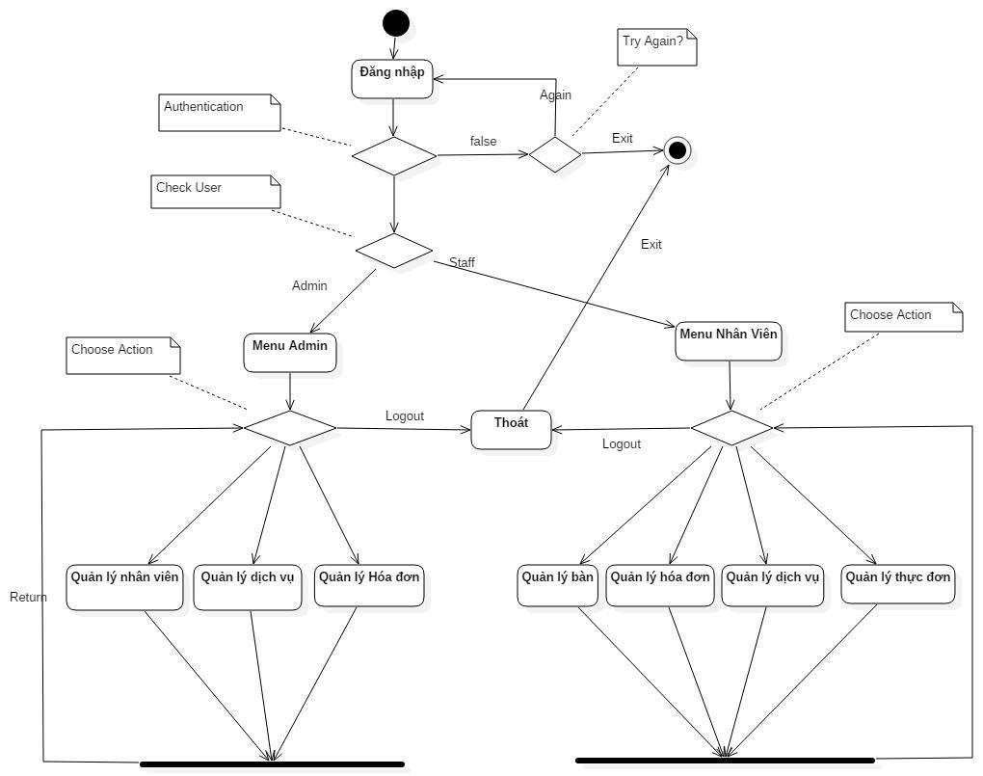

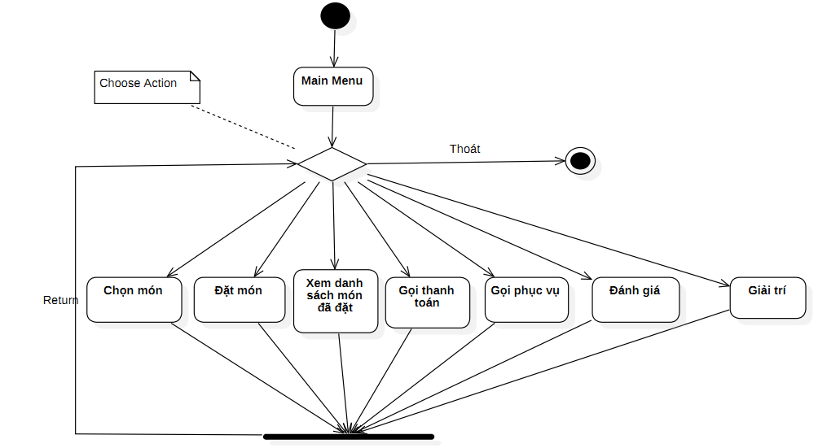

*Biểu đồ hoạt động phía Client*

# **MÔ TẢ CHỨC NĂNG**

## **Các chức năng phía Server**

### Đăng nhập

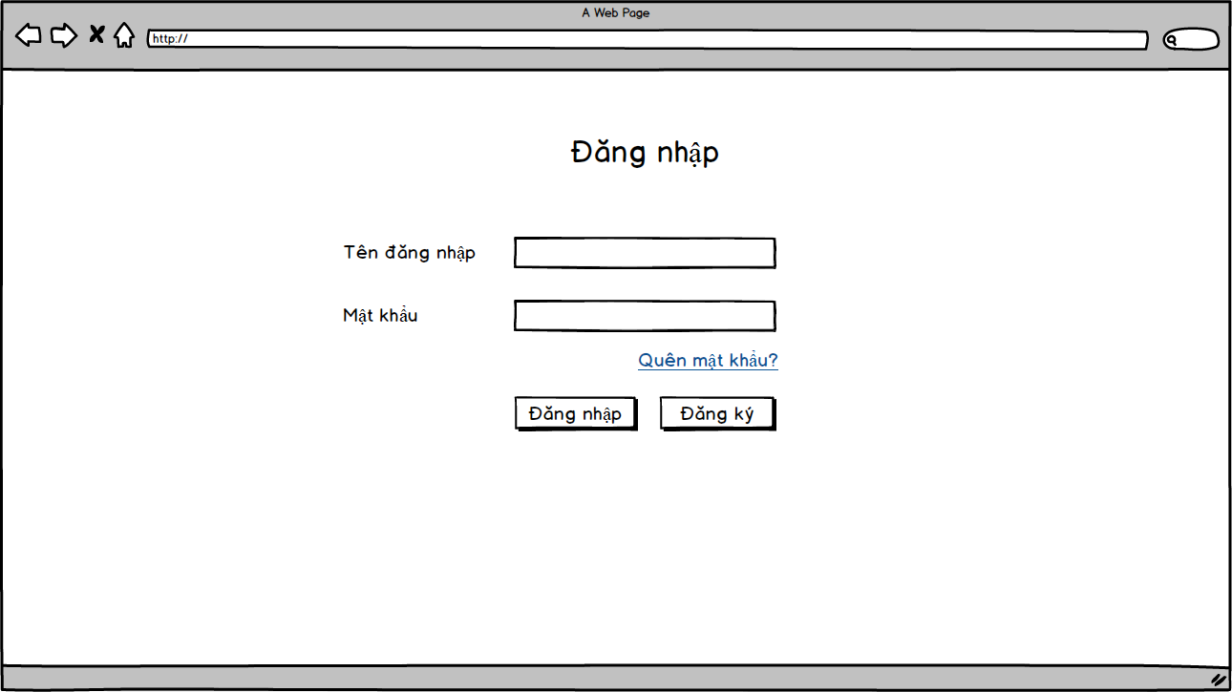

|  |  |  |  |  |  |
| --- | --- | --- | --- | --- | --- |
| **Screen** | Đăng nhập | | | | |
| **Mô tả** | | Cho phép người dùng nhập Username, Password để đăng nhập vào hệ thống | | | |
| **Screen Access** | |  | | | |
| **Screen Content** | | | | | |
| **Item** | | **Type** | **Data** | **Description** | |
| Username | | Textfield | Tra từ USER.username | Cho phép người dùng nhập Username | |
| Password | | Password field | Tra từ USER.password | Cho phép người dùng nhập Password | |
| Login | | Button |  | Kích hoạt chức năng đăng nhập | |
| Cancel | | Button |  | Đóng ứng dụng | |
| **Screen Actions** | | | | | |
| **Action Name** | | **Description** | | **Success** | **Failure** |
| Login | | Người dùng nhập Username, Password đã được cấp, sau đó nhấn nút “Login” | | - Nếu Username, Password đúng, ứng dụng cho phép người dùng đăng nhập vào hệ thống.  - Nếu người dùng đăng nhập vào hệ thống với quyền “Admin”, Hệ thống sẽ trả về trang admin.  - Nếu người dùng đăng nhập vào hệ thống với quyền “Staff”, hệ thống sẽ trả về menu “nhân viên”. | - Nếu Username, Password sai, ứng dụng không cho phép người dùng đăng nhập vào hệ thống.  - Hệ thống gửi thông báo “Username or Password is incorrect!”. |

### Màn hình thông tin tài khoản cá nhân

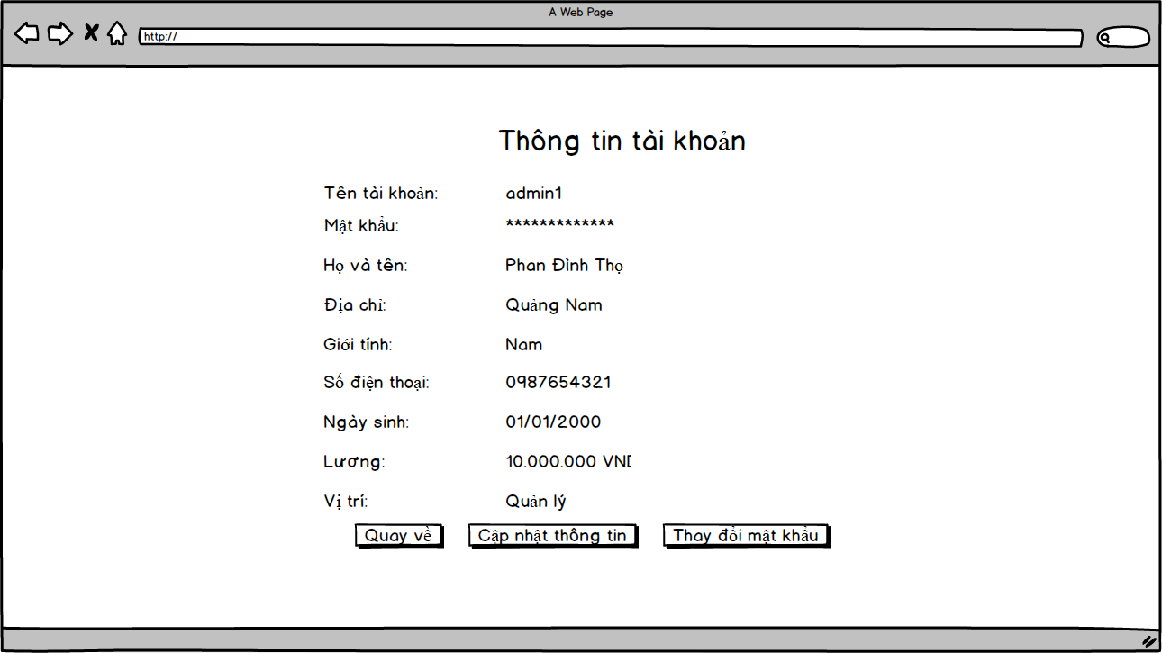

|  |  |  |  |  |  |
| --- | --- | --- | --- | --- | --- |
| **Screen** | Thông tin tài khoản cá nhân | | | | |
| **Mô tả** | | Thể hiện thông tin cá nhân, tài khoản của người dùng. Người dùng được phép thay đổi Password của tài khoản. | | | |
| **Screen Access** | | Tại menu header, người dùng click vào avatar và xem thông tin tài khoản | | | |
| **Screen Content** | | | | | |
| **Item** | | **Type** | **Data** | **Description** | |
| Username | | Textfield – Uneditable | Tra từ USER.username | Hiển thị Username của tài khoản đang đăng nhập vào ứng dụng | |
| Name | | Textfield – Uneditable | Tra từ USER.name | Hiển thị tên nhân viên của người dùng | |
| Address | | Textfield – Uneditable | Tra từ USER.address | Hiển thị địa chỉ của người dùng | |
| Tel | | Textfield – Uneditable | Tra từ USER.tel | Hiển thị số điện thoại của người dùng | |
| Role | | Textfield – Uneditable | Tra từ USER.level | Hiển thị quyền của người dùng: quản lý hoặc nhân viên | |
| Birthday | | Textfield – Uneditable | Tra từ USER.birthday | Hiển thị ngày sinh của người dùng | |
| Gender | | Textfield – Uneditable | Tra từ USER.gender | Hiển thị giới tính của người dùng: nam hoặc nữ | |
| Salary | | Textfield – Uneditable | Tra từ USER.salary | Hiển thị số tiền lương của người dùng | |
| Change Pass | | Button |  | Di chuyển đến màn hình đổi password, cho phép người dùng đổi password. | |
| Update | | Button |  | Tới màn hình thay đổi thông tin của nhân viên. Button này chỉ hiển thị với role đang nhập là “Admin”. | |
| Back | | Button |  | Quay về màn hình “trang chủ” | |
| **Screen Actions** | | | | | |
| **Action Name** | | **Description** | | **Success** | **Failure** |
| Change Pass | | Thực hiển đổi password | | Di chuyển đến màn hình đổi password |  |
| Update | | Thay đổi thông tin của nhân viên | | - Với role là admin, người dùng có thể đi đến màn hình thay đổi thông tin của nhân viên. | Với role là nhân viên, button này sẽ không được hiện thị. |
| Back | | Quay về | | - Quay về màn hình “trang chủ”. |  |

### Màn hình đổi mật khẩu

|  |  |  |  |  |  |
| --- | --- | --- | --- | --- | --- |
| **Screen** | Màn hình đổi mật khẩu | | | | |
| **Mô tả** | | Thực hiển đổi password của người dùng đang đăng nhập hiện tại. | | | |
| **Screen Access** | | Tại menu header, người dùng click vào avatar 🡪 xem thông tin tài khoản 🡪 Click button “change password” | | | |
| **Screen Content** | | | | | |
| **Item** | | **Type** | **Data** | **Description** | |
| Current password | | Textfield – Uneditable |  | Nhập password hiện tại | |
| New password | | Textfield – Uneditable |  | Nhập password mới. | |
| Confirm new password | | Textfield – Uneditable |  | Xác nhận lại password mới | |
| Update | | Button |  | Cập nhật password mới | |
| Cancel | | Button |  | Hủy quá trình cập nhật. | |
| **Screen Actions** | | | | | |
| **Action Name** | | **Description** | | **Success** | **Failure** |
| Update | | Thực hiện cập nhật lại password của người dùng. | | Thông báo message cập nhật password thành công, chuyển hướng về màn hình “thông tin cá nhân của người dùng”. | - Nếu password không đúng định dạng, ứng dụng không cho phép thay đổi mật khẩu  - Ứng dụng gửi thông báo “New Password is invalid!”. |

### Màn hình quản lý danh sách nhân viên

|  |  |  |  |  |  |
| --- | --- | --- | --- | --- | --- |
| **Screen** | Quản lý danh sách nhân viên | | | | |
| **Mô tả** | | Hiển thị danh sách nhân viên. Người dùng có thể thêm, sửa hoặc xóa nhân viên | | | |
| **Screen Access** | | Đăng nhập với role là Admin, click menu “Quản lý Nhân Viên” | | | |
| **Screen Content** | | | | | |
| **Item** | | **Type** | **Data** | **Description** | |
| List Staff:  - Username - Name  - Address  - Tel  - Gender  - Level  - Birthday  - Salary | | Table:  - Column  - Column  - Column  - Column  - Column  - Column  - Column  - Column | - Tra từ USER.username  - Tra từ USER.name  - Tra từ USER.address  - Tra từ USER.tel  - Tra từ USER.gender  - Tra từ USER.level  - Tra từ USER.birthday  - Tra từ USER.salary | Hiển thị danh sách nhân viên | |
| Phân trang | | Button |  | Cho phép phân trang, với số lượng là 10 record/page. | |
| Add new Staff | | Button |  | Tới màn hình thêm mới nhân viên | |
| Edit | | Button |  | Tới màn hình thay đổi thông tin nhân viên. | |
| Remove | | Button |  | Xóa 1 nhân viên khỏi danh sách | |
| Search | | Button |  | Tìm kiếm nhân viên. | |
| Search by Username | | Textbox |  | Lựa chọn tìm kiếm nhân viên theo Username | |
| Search by Name | | Textbox |  | Lựa chọn tìm kiếm nhân viên theo Tên | |
| Search by Tel | | Textbox |  | Lựa chọn tìm kiếm nhân viên theo số điện thoại | |
| **Screen Actions** | | | | | |
| **Action Name** | | **Description** | | **Success** | **Failure** |
| Add new Staff | | Khi người dùng nhấn vào nút có biểu tượng thêm nhân viên, đến màn hình thêm mới nhân viên. | | Đến màn hình thêm mới nhân viên. |  |
| Edit | | Thực hiển chỉnh sửa thông tin của nhân viên. | | Đến màn hình thay đổi thông tin của nhân viên. |  |
| Remove | | Thực hiện chức năng xóa nhân viên ra khỏi danh sách. | | Hiển thị thông báo xác nhận xóa nhân viên. Nêu xác nhận đồng ý, nhân viên sẽ được xóa ra khỏi danh sách. | Danh sách nhân viên không bị thay đổi. |
| Search | | Tìm kiếm nhân viên, dựa vào thông tin người dùng nhập ở những ô textbox:  - Search by Username  - Search by Name  - Search by Tel | | Nếu người dùng không nhập điều kiện tìm kiếm thì hiển thị toàn bộ danh sách nhân viên, sắp xếp theo username.  Nếu người dùng nhập điều kiện tìm kiếm, thì tìm kiếm kết hợp các điều kiện với logic “OR”. | Bảng danh sách nhân viên trống, ứng dụng báo không tìm thấy kết quả “Not found!”. |

### Màn hình thêm mới nhân viên

|  |  |  |  |  |  |
| --- | --- | --- | --- | --- | --- |
| **Screen** | Màn hình thêm mới nhân viên. | | | | |
| **Mô tả** | | Với role là amdin, người dùng có thể thực hiện thêm mới nhân viên | | | |
| **Screen Access** | | Đăng nhập với role là Amind, click menu “Quản lý Nhân Viên”, tại danh sách nhân viên, click button “Add new Staff” | | | |
| **Screen Content** | | | | | |
| **Item** | | **Type** | **Data** | **Description** | |
| Username | | Textfield – Uneditable | Tra từ USER.username | - Input tên đăng nhập. Đây là trường bắt buộc nhập.  - Tên đăng nhập phải lớn hơn 6 kí tự, không bắt đầu bắng số, không trùng với tên đăng nhập đã có của hệ thống. Không được là “admin”, “root”. | |
| Name | | Textfield – Uneditable | Tra từ USER.name | Input tên của nhân viên. Đây là trường bắt buộc nhập. | |
| Address | | Textfield – Uneditable | Tra từ USER.address | Input địa chỉ của nhân viên. Đây là trường bắt buộc nhập. | |
| Tel | | Textfield – Uneditable | Tra từ USER.tel | Input số điện thoại của nhân viên. Đây là trường bắt buộc nhập. | |
| Role | | dropdown menu | Tra từ USER.level | Input Role, có 2 quyền “nhân viên” và “admin”. Mặc định hệ thống sẽ chọn là “nhân viên”. | |
| Birthday | | Textfield – Uneditable | Tra từ USER.birthday | Input ngày sinh của nhân viên. Đây là trường không bắt buộc. | |
| Gender | | Radio | Tra từ USER.gender | Input ngày sinh của nhân viên. Đây là trường không bắt buộc. | |
| Salary | | Textfield – Uneditable | Tra từ USER.salary | - Input lương của nhân viên. Đây là trường bắt buộc.  - Lương phải lớn hơn 0, và là bội số của 100 000 vnd | |
| add | | Button |  | Thêm mới một nhân viên vào hệ thống | |
| Back | | Button |  | Quay về màn hình “danh sách nhân viên” | |
| **Screen Actions** | | | | | |
| **Action Name** | | **Description** | | **Success** | **Failure** |
| Add | | Thêm mới một nhân viên vào hệ thống. | | Thông báo message thêm mới thành công. | Hiển thị thông báo lỗi nếu thông tin nhân viên nhập vào không hợp lệ. |
| Back | | Quay về | | Quay về màn hình “danh sách nhân viên”. |  |

### Màn hình sửa thông tin nhân viên

|  |  |  |  |  |  |
| --- | --- | --- | --- | --- | --- |
| **Screen** | Màn hình sửa thông tin nhân viên | | | | |
| **Mô tả** | | Màn hình sửa thông tin nhân viên. Role truy cập là admin | | | |
| **Screen Access** | | Đăng nhập với role là Amind, click menu “Quản lý Nhân Viên”, tại danh sách nhân viên, click button “edit” | | | |
| **Screen Content** | | | | | |
| **Item** | | **Type** | **Data** | **Description** | |
| Username | | Textfield – Uneditable | Tra từ USER.username | Hiển thị tên đăng nhập của nhân viên vừa chọn, chỉ hiển thị ở dạng read only, không cho thay đổi. | |
| Name | | Textfield – Uneditable | Tra từ USER.name | Hiển thị tên nhân viên của người dùng | |
| Address | | Textfield – Uneditable | Tra từ USER.address | Hiển thị địa chỉ của người dùng | |
| Tel | | Textfield – Uneditable | Tra từ USER.tel | Hiển thị số điện thoại của người dùng | |
| Role | | dropdown menu | Tra từ USER.level | Hiển thị quyền của người dùng: quản lý hoặc nhân viên | |
| Birthday | | Textfield – Uneditable | Tra từ USER.birthday | Hiển thị ngày sinh của người dùng | |
| Gender | | Radio | Tra từ USER.gender | Hiển thị giới tính của người dùng: nam hoặc nữ | |
| Salary | | Textfield – Uneditable | Tra từ USER.salary | Hiển thị số tiền lương của người dùng | |
| Update | | Button |  | Update thông tin của nhân viên. | |
| Back | | Button |  | Quay về màn hình “danh sách nhân viên” | |
| **Screen Actions** | | | | | |
| **Action Name** | | **Description** | | **Success** | **Failure** |
| Update | | Thay đổi thông tin của nhân viên | | Thông báo message cập nhật thành công. | Hiển thị thông báo lỗi nếu thông tin nhân viên nhập vào không hợp lệ. (Xem thông tin validate ở màn hình thêm mới) |
| Back | | Quay về | | Quay về màn hình “danh sách nhân viên”. |  |

### Màn hình quản lý bàn

|  |  |  |  |  |  |
| --- | --- | --- | --- | --- | --- |
| **Screen** | Quản lý danh sách bàn | | | | |
| **Mô tả** | | Hiển thị danh sách bàn. Người dùng có thể thêm, sửa, xóa hoặc tìm kiếm bàn | | | |
| **Screen Access** | | Người dùng nhấn vào tab **“MANAGE” -> Table** | | | |
| **Screen Content** | | | | | |
| **Item** | | **Type** | **Data** | **Description** | |
| List Table:   * ID * State * On | | Table:   * Column * Column * Column | * Tra từ TABLE.table_id * Tra từ TABLE.state * Tra từ TABLE.on | Hiển thị danh sách bàn | |
| Add new Table | | Button |  | Thêm mới 1 bàn vào danh sách | |
| Show List Table | | Button |  | Đưa bảng danh sách về danh sách đầy đủ | |
| Edit | | Button |  | Sửa đổi thông tin của 1 bàn nhất định | |
| Remove | | Button |  | Xóa 1 bàn khỏi danh sách | |
| Search | | Button |  | Tìm kiếm 1 bàn | |
| Search by ID | | Radio button |  | Lựa chọn tìm kiếm bàn theo mã số | |
| Search by State | | Radio button |  | Lựa chọn tìm kiếm bàn theo tình trạng | |
| **Screen Actions** | | | | | |
| **Action Name** | | **Description** | | **Success** | **Failure** |
| Add new Table | | Người dùng điền thông tin vào 2 trường bắt buộc sau đó nhấn nút “Add”. | | - Bàn mới được thêm vào danh sách  - Bảng danh sách bàn được cập nhật. | - Báo sai định dạng nếu định dạng không đúng và yêu cầu nhập lại “Some of fields are invalid!”.  - Không tạo được bàn mới vì có thể đã trùng ID “The ID has existed!” – Cho phép người dùng nhập lại trường này. |
| Show List Table | | Người dùng nhấn nút này thì bảng danh sách sẽ hiển thị danh sách bàn đầy đủ. | | Bảng danh sách bàn hiển thị đầy đủ danh sách các bàn trong CSDL. |  |
| Edit | | Người dùng nhấn vào hàng của 1 bàn tương ứng ở bảng danh sách, sau đó thông tin của bàn này sẽ được hiển thị lên panel “Table’s info”. Người dùng được phép chỉnh sửa trường trạng thái của bàn, sau đó nhấn nút Edit để lưu lại thông tin mới. | | - Thông tin mới của bàn được cập nhật.  - Bảng danh sách bàn được cập nhật. | - Báo lỗi nếu các trường bắt buộc chưa được điền “Some of fields are invalid!”.  - Nếu người dùng chưa chọn 1 bàn nhất định, đưa ra thông báo “No table is chosen!”. |
| Remove | | Người dùng nhấn vào hàng của 1 bàn tương ứng ở bảng danh sách, sau đó thông tin của bàn này sẽ được hiển thị lên panel “Table’s info”. Người dùng nhấn nút Remove để xóa bàn ra khỏi danh sách. | | - Bàn tương ứng bị xóa khỏi danh sách.  - Bảng danh sách bàn được cập nhật. | - Danh sách bàn không bị thay đổi.  - Nếu người dùng chưa chọn 1 bàn nhất định, đưa ra thông báo “No table is chosen!”. |
| Search by ID | | Người dùng nhập từ khóa vào ô Search, sau đó chọn mục “Search by ID”, rồi nhấn vào nút Search. | | Bảng danh sách bàn sẽ hiển thị danh sách kết quả tương ứng. | - Bảng danh sách bàn trống, ứng dụng báo không tìm thấy kết quả “Not found!”.  - Nếu người dùng chưa nhập từ khóa, đưa ra thông báo “Please enter a keyword!”. |
| Search by State | | Người dùng nhập từ khóa vào ô Search, sau đó chọn mục “Search by State”, rồi nhấn vào nút Search. | | Bảng danh bàn sẽ hiển thị danh sách kết quả tương ứng. | - Bảng danh bàn trống, ứng dụng báo không tìm thấy kết quả “Not found!”.  - Nếu người dùng chưa nhập từ khóa, đưa ra thông báo “Please enter a keyword!”. |

### Màn hình quản lý món

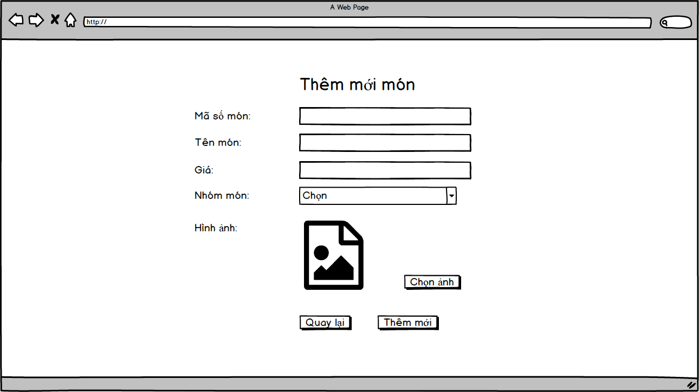

|  |  |  |  |  |
| --- | --- | --- | --- | --- |
| **Screen** | Quản lý danh sách món | | | |
| **Mô tả** | Hiển thị danh sách nhóm món, món. Người dùng có thể thêm, sửa, xóa hoặc tìm kiếm nhóm món, món | | | |
| **Screen Access** | Người dùng nhấn vào tab **“MANAGE” -> Service** | | | |
| **Screen Content** | | | | |
| **Item** | **Type** | **Data** | **Description** | |
| List Type:   * ID * Name | Table:   * Column * Column | - Tra từ SERVICE_TYPE.type_id  - Tra từ SERVICE_TYPE.type_name | Hiển thị danh sách nhóm món | |
| List Service:   * ID * Name * Unit Price * Type | Table:   * Column * Column * Column * Column | - Tra từ SERVICES.service_id  - Tra từ SERVICES.name  - Tra từ SERVICES.price  - Tra từ SERVICES.type_id và SERVICE_TYPE.name | - Hiển thị danh sách món | |
| Call Add Type Function | Button |  | - Kích hoạt chức năng thêm mới nhóm món | |
| Add new Type | Button |  | - Thêm mới 1 nhóm món vào danh sách.  - Nút này xuất hiện bằng cách người dùng nhấn vào nút “Add” từ màn hình chính sau đó nút “Edit” sẽ được đổi thành “Add”. | |
| Cancel Add New Type | Button |  | - Hủy thêm nhóm món.  - Nút này xuất hiện bằng cách người dùng nhấn vào nút “Add” từ màn hình chính sau đó nút “Remove” sẽ được đổi thành “Cancel”. | |
| Call Add Service Function | Button |  | Kích hoạt chức năng thêm mới 1 món. | |
| Add new Service | Button |  | - Thêm mới 1 món vào danh sách.  - Nút này xuất hiện bằng cách người dùng nhấn vào nút “Add” từ màn hình chính sau đó nút “Edit” sẽ được đổi thành “Add”. | |
| Cancel Add New Service | Button |  | - Hủy thêm mới 1 món.  - Nút này xuất hiện bằng cách người dùng nhấn vào nút “Add” từ màn hình chính sau đó nút “Remove” sẽ được đổi thành “Cancel”. | |
| Show List Service | Button |  | Đưa bảng danh sách món về danh sách đầy đủ | |
| Edit Service Type | Button |  | Sửa đổi thông tin của 1 nhóm món nhất định. | |
| Edit Service | Button |  | Sửa đổi thông tin của 1 món nhất định. | |
| Remove Service Type | Button |  | Xóa 1 nhóm món khỏi danh sách. | |
| Remove Service | Button |  | Xóa 1 món khỏi danh sách. | |
| Search | Button |  | Tìm kiếm 1 món. | |
| Search by ID | Radio button |  | Lựa chọn tìm kiếm món theo mã số. | |
| Search by Name | Radio button |  | Lựa chọn tìm kiếm món theo tên. | |
| Search by Price | Radio button |  | Lựa chọn tìm kiếm món theo giá. | |
| Search by Type | Radio button |  | Lựa chọn tìm kiếm món theo nhóm món. | |
| **Screen Actions** | | | | |
| **Action Name** | **Description** | | **Success** | **Failure** |
| Call Add Type Function | Người dùng nhấn nút “Add” lớn trên giao diện. | | - Trường ID thay đổi trạng thái thành “Enable” cho phép người dùng nhập giá trị.  - 2 nút Edit và Remove của panel Type’s Info trở thành Add và Cancel. |  |
| Add new Type Service | Sau khi nhấn nút “Add” lớn từ giao diện, trường ID cho phép nhập liệu, người dùng điền thông tin vào 2 trường bắt buộc sau đó nhấn nút “Add” nhỏ | | - Nhóm món mới được thêm vào danh sách.  - Các trường ID và Name trở về trạng thái trắng, trường ID trở về trạng thái “Diseditable”  - 2 nút “Add” và “Cancel” trở lại thành “Edit” và “Remove”.  - Bảng danh sách nhóm món được cập nhật. | - Báo sai định dạng nếu định dạng không đúng và yêu cầu nhập lại “Some of fields are invalid!”.  - Không tạo được nhóm món mới vì có thể đã trùng ID “The ID has existed!” – Cho phép người dùng nhập lại trường này. |
| Cancel Add New Type | Sau khi nhấn nút “Add” lớn từ giao diện, sau đó nhấn nút “Cancel”. | | - Các trường ID và Name trở về trạng thái trắng, trường ID trở về trạng thái “Diseditable”.  - 2 nút “Add” và “Cancel” trở lại thành “Edit” và “Remove”. |  |
| Call Add Service Function | Người dùng nhấn nút “Add” lớn trên giao diện, từ Panel Service. | | - Trường ID thay đổi trạng thái thành “Enable” cho phép người dùng nhập giá trị.  - 2 nút Edit và Remove của panel Service’s Info trở thành Add và Cancel. |  |
| Add New Service | Sau khi nhấn nút “Add” lớn từ giao diện, trường ID cho phép nhập liệu, người dùng điền thông tin vào 2 trường bắt buộc sau đó nhấn nút “Add” nhỏ của panel Service’s Info | | - Món mới được thêm vào danh sách.  - Các trường trở về trạng thái trắng, trường ID trở về trạng thái “Diseditable”.  - 2 nút “Add” và “Cancel” trở lại thành “Edit” và “Remove”.  - Bảng danh sách món được cập nhật. | - Báo sai định dạng nếu định dạng không đúng và yêu cầu nhập lại “Some of fields are invalid!”.  - Không tạo được món mới vì có thể đã trùng ID “The ID has existed!” – Cho phép người dùng nhập lại trường này. |
| Cancel Add New Service | Sau khi nhấn nút “Add” lớn từ giao diện, sau đó nhấn nút “Cancel” nhỏ trong panel Service’s Info | | - Các trường trở về trạng thái trắng, trường ID trở về trạng thái “Diseditable”.  - 2 nút “Add” và “Cancel” trở lại thành “Edit” và “Remove”. |  |
| Show List Service | Người dùng nhấn nút này thì bảng danh sách sẽ hiển thị danh sách món đầy đủ. | | Bảng danh sách món hiển thị đầy đủ danh sách các món trong CSDL |  |
| Edit Type Service | Người dùng nhấn vào hàng của 1 nhóm món tương ứng ở bảng danh sách, sau đó thông tin của nhóm này sẽ được hiển thị lên panel “Type’s info”. Người dùng được phép chỉnh sửa trường tên nhóm, sau đó nhấn nút Edit để lưu lại thông tin mới. | | - Thông tin mới của nhóm món được cập nhật.  - Bảng danh sách nhóm món được cập nhật. | - Báo lỗi nếu các trường bắt buộc chưa được điền “Some of fields are incorrect!”.  - Nếu người dùng chưa chọn 1 nhóm món nhất định, đưa ra thông báo “No Type Service is chosen!”. |
| Edit Service | Người dùng nhấn vào hàng của 1 món tương ứng ở bảng danh sách, sau đó thông tin của món này sẽ được hiển thị lên panel “Service’s info”. Người dùng được phép chỉnh sửa trường tên và giá đơn vị của món sau đó nhấn nút Edit để lưu lại thông tin mới. | | - Thông tin mới của món được cập nhật.  - Bảng danh sách món được cập nhật. | - Báo lỗi nếu các trường bắt buộc chưa được điền “Some of fields are incorrect!”.  - Nếu người dùng chưa chọn 1 món nhất định, đưa ra thông báo “No Service is chosen!”. |
| Remove Type Service | Người dùng nhấn vào hàng của 1 nhóm món tương ứng ở bảng danh sách, sau đó thông tin của nhóm món này sẽ được hiển thị lên panel “Type’s info”. Người dùng nhấn nút Remove để xóa nhóm khỏi danh sách. Ứng dụng sẽ hỏi rằng người dùng có muốn xóa hết tất cả các món thuộc nhóm món này? | | - Nhóm món cùng với các món thuộc nhóm món tương ứng bị xóa khỏi danh sách.  - Bảng danh sách nhóm món và bảng danh sách món được cập nhật. | - Danh sách nhóm món không bị thay đổi.  - Nếu người dùng chưa chọn 1 nhóm món nhất định, đưa ra thông báo “No Type Service is chosen!”. |
| Remove Service | Người dùng nhấn vào hàng của 1 món tương ứng ở bảng danh sách, sau đó thông tin của món này sẽ được hiển thị lên panel “Service’s info”. Người dùng nhấn nút Remove để xóa món khỏi danh sách. | | - Món tương ứng bị xóa khỏi danh sách.  - Bảng danh sách món được cập nhật. | - Danh sách món không bị thay đổi.  - Nếu người dùng chưa chọn 1 món nhất định, đưa ra thông báo “No Service is chosen!”. |
| Search by ID | Người dùng nhập từ khóa vào ô Search, sau đó chọn mục “Search by ID”, rồi nhấn vào nút Search. | | Bảng danh sách món sẽ hiển thị danh sách kết quả tương ứng. | - Bảng danh sách món trống, ứng dụng báo không tìm thấy kết quả “Not found!”.  - Nếu người dùng chưa nhập từ khóa, đưa ra thông báo “Please enter a keyword!”. |
| Search by Name | Người dùng nhập từ khóa vào ô Search, sau đó chọn mục “Search by Name”, rồi nhấn vào nút Search. | | Bảng danh món sẽ hiển thị danh sách kết quả tương ứng. | - Bảng danh món trống, ứng dụng báo không tìm thấy kết quả “Not found!”.  - Nếu người dùng chưa nhập từ khóa, đưa ra thông báo “Please enter a keyword!”. |
| Search by Price | Người dùng nhập từ khóa vào ô Search, sau đó chọn mục “Search by Price”, rồi nhấn vào nút Search. | | Bảng danh món sẽ hiển thị danh sách kết quả tương ứng. | - Bảng danh món trống, ứng dụng báo không tìm thấy kết quả “Not found!”.  - Nếu người dùng chưa nhập từ khóa, đưa ra thông báo “Please enter a keyword!”. |
| Search by Type | Người dùng nhập từ khóa vào ô Search, sau đó chọn mục “Search by Type”, rồi nhấn vào nút Search. | | Bảng danh món sẽ hiển thị danh sách kết quả những món thuộc nhóm món muốn tìm. | - Bảng danh món trống, ứng dụng báo không tìm thấy kết quả “Not found!”.  - Nếu người dùng chưa nhập từ khóa, đưa ra thông báo “Please enter a keyword!”. |

### Màn hình quản lý hóa đơn

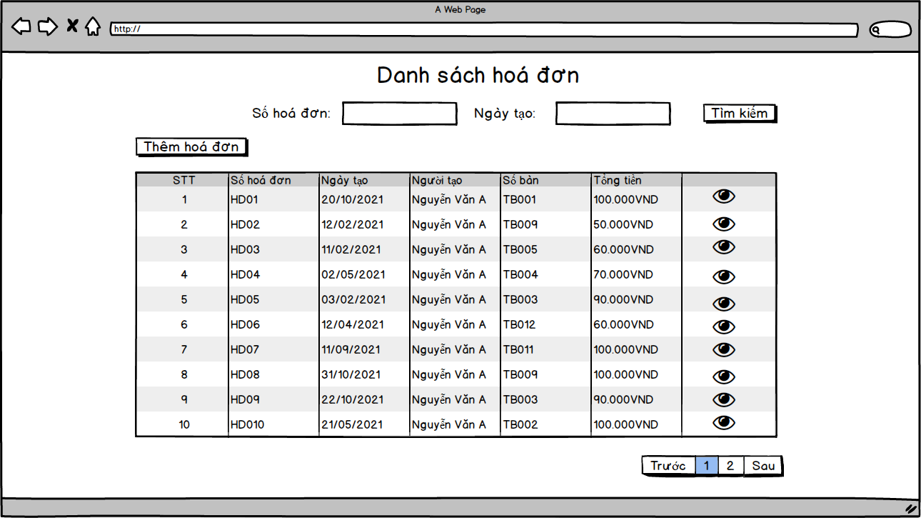

|  |  |  |  |  |  |
| --- | --- | --- | --- | --- | --- |
| **Screen** | Quản lý danh sách hóa đơn | | | | |
| **Mô tả** | | Hiển thị danh sách hóa đơn. Người dùng có thể tìm kiếm hoặc xem chi tiết hóa đơn | | | |
| **Screen Access** | | Người dùng nhấn vào tab **“MANAGE” -> Bill** | | | |
| **Screen Content** | | | | | |
| **Item** | | **Type** | **Data** | **Description** | |
| List Bill:   * ID * Date Created * Creator * Table * Total | | Table:   * Column * Column * Column * Column * Column | * Tra từ BILL.bill_id * Tra từ BILL.date * Tra từ BILL.user_id và USER.user_id * Tra từ BILL.table_id và TABLE.table_id * Tra từ BILL_DETAIL.service_id, BILL_DETAIL.quantity và SERVICE.service_id | Hiển thị danh sách hóa đơn | |
| Detail | | Button |  | Xem chi tiết 1 hóa đơn nhất định | |
| Show List Bill | | Button |  | Đưa bảng danh sách về danh sách đầy đủ | |
| Search | | Button |  | Tìm kiếm 1 hóa đơn | |
| Search by ID | | Radio button |  | Lựa chọn tìm kiếm hóa đơn theo mã | |
| Search by Date | | Radio button |  | Lựa chọn tìm kiếm hóa đơn theo ngày tạo | |
| **Screen Actions** | | | | | |
| **Action Name** | | **Description** | | **Success** | **Failure** |
| Detail | | Người dùng chọn 1 hóa đơn nhất định từ bảng danh sách, sau đó nhất nút “Detail”. | | Hiện Màn hình chi tiết hóa đơn. | Báo lỗi chưa chọn hóa đơn cụ thể. |
| Show List Bill | | Người dùng nhấn nút này thì bảng danh sách sẽ hiển thị danh sách hóa đơn đầy đủ. | | Bảng danh sách hóa đơn hiển thị đầy đủ các hóa đơn trong CSDL |  |
| Search by ID | | Người dùng nhập từ khóa vào ô Search, sau đó chọn mục “Search by ID”, rồi nhấn vào nút Search. | | Bảng danh sách hóa đơn sẽ hiển thị danh sách kết quả tương ứng. | - Bảng danh sách hóa đơn trống, ứng dụng báo không tìm thấy kết quả “Not found!”.  - Nếu người dùng chưa nhập từ khóa, đưa ra thông báo “Please enter a keyword!”. |
| Search by Date | | Người dùng nhập từ khóa vào ô Search, sau đó chọn mục “Search by Date”, rồi nhấn vào nút Search. | | Bảng danh hóa đơn sẽ hiển thị danh sách kết quả tương ứng. | - Bảng danh hóa đơn trống, ứng dụng báo không tìm thấy kết quả “Not found!”.  - Nếu người dùng chưa nhập từ khóa, đưa ra thông báo “Please enter a keyword!”. |

### Màn hình quản lý phản hồi

|  |  |  |  |  |  |  |
| --- | --- | --- | --- | --- | --- | --- |
| **Screen** | Quản lý danh sách phản hồi | | | | | |
| **Mô tả** | | Xem các phản hồi từ khách hàng gửi đến cho quán | | | | |
| **Screen Access** | | Người dùng nhấn vào tab **“MANAGE” -> Feedback** | | | | |
| **Screen Content** | | | | | | |
| **Item** | | **Type** | **Data** | | **Description** | |
| List Feedback:   * ID * Creator * Email * Date * Feedback | | Table:   * Column * Column * Column * Column * Column | * Tra từ FEEDBACK.fb_id * Tra từ FEEDBACK.name * Tra từ FEEDBACK.email * Tra từ FEEDBACK.date * Tra từ FEEDBACK.content | | Hiển thị danh sách feedback | |
| Show All | | Button |  | | Hiển thị danh sách đầy đủ các feedback | |
| Search | | Button |  | | Tìm kiếm feedback theo ngày | |
| **Screen Actions** | | | | | | |
| **Action Name** | | **Description** | | **Success** | | **Failure** |
| Click a row of the table | | Người dùng nhấn vào 1 hàng bất kỳ của danh sách feedback. | | Các trường của panel Feedback’s Info hiển thị thông tin của feedback ở hàng tương ứng. | |  |
| Show all | | Người dùng nhấn vào nút Show All. | | Bảng danh sách hiển thị đầy đủ danh sách feedback có trong CSDL. | |  |
| Search | | Người dùng nhập vào 1 ngày muốn tìm kiếm ở textfield, sau đó nhấn nút Search. | | Bảng danh sách hiển thị danh sách feedback được tạo ra tương ứng với ngày người dùng nhập. | | - Bảng danh sách rỗng, đưa thông báo “Not found!”.  - Nếu người dùng chưa nhập từ khóa, đưa ra thông báo “Please enter a keyword!”. |

### Màn hình xem thu nhập

|  |  |  |  |  |  |
| --- | --- | --- | --- | --- | --- |
| **Screen** | Quản lý danh sách hóa đơn | | | | |
| **Mô tả** | | Xem thu nhập | | | |
| **Screen Access** | | Người dùng nhấn vào tab **“MANAGE” -> Income** | | | |
| **Screen Content** | | | | | |
| **Item** | | **Type** | **Data** | **Description** | |
| TextField | | TextField |  | Hiển thị thu nhập | |
| Today | | Radio button |  | Lựa chọn xem thu nhập ngày hiện tại | |
| In Week | | Radio button |  | Lựa chọn xem thu nhập tuần hiện tại | |
| In Month | | Radio button |  | Lựa chọn xem thu nhập tháng hiện tại | |
| In Year | | Radio button |  | Lựa chọn xem thu nhập năm hiện tại | |
| Date From | | Date Chooser |  | Lựa chọn ngày bắt đầu của khoảng thời gian muốn xem thu nhập | |
| Date To | | Date Chooser |  | Lựa chọn ngày cuối của khoảng thời gian muốn xem thu nhập. | |
| Count | | Button |  | Thống kê thu nhập của 1 khoảng thời gian đã chọn. | |
| **Screen Actions** | | | | | |
| **Action Name** | | **Description** | | **Success** | **Failure** |
| Today | | Người dùng nhấn vào Radio button “Today”. | | TextField hiến thị tổng thu nhập của ngày hiện tại. |  |
| In Week | | Người dùng nhấn vào Radio button “In Week”. | | TextField hiến thị tổng thu nhập của tuần hiện tại. |  |
| In Month | | Người dùng nhấn vào Radio button “In Month”. | | TextField hiến thị tổng thu nhập của tháng hiện tại. |  |
| In Year | | Người dùng nhấn vào Radio button “In Year”. | | TextField hiến thị tổng thu nhập của năm hiện tại. |  |
| Count | | Người dùng chọn 1 ngày trong mục “From” và 1 ngày trong mục “To” sau đó nhấn “Count”. | | TextField hiến thị tổng thu nhập của khoảng thời gian đã chọn. |  |

### Màn hình bán hàng

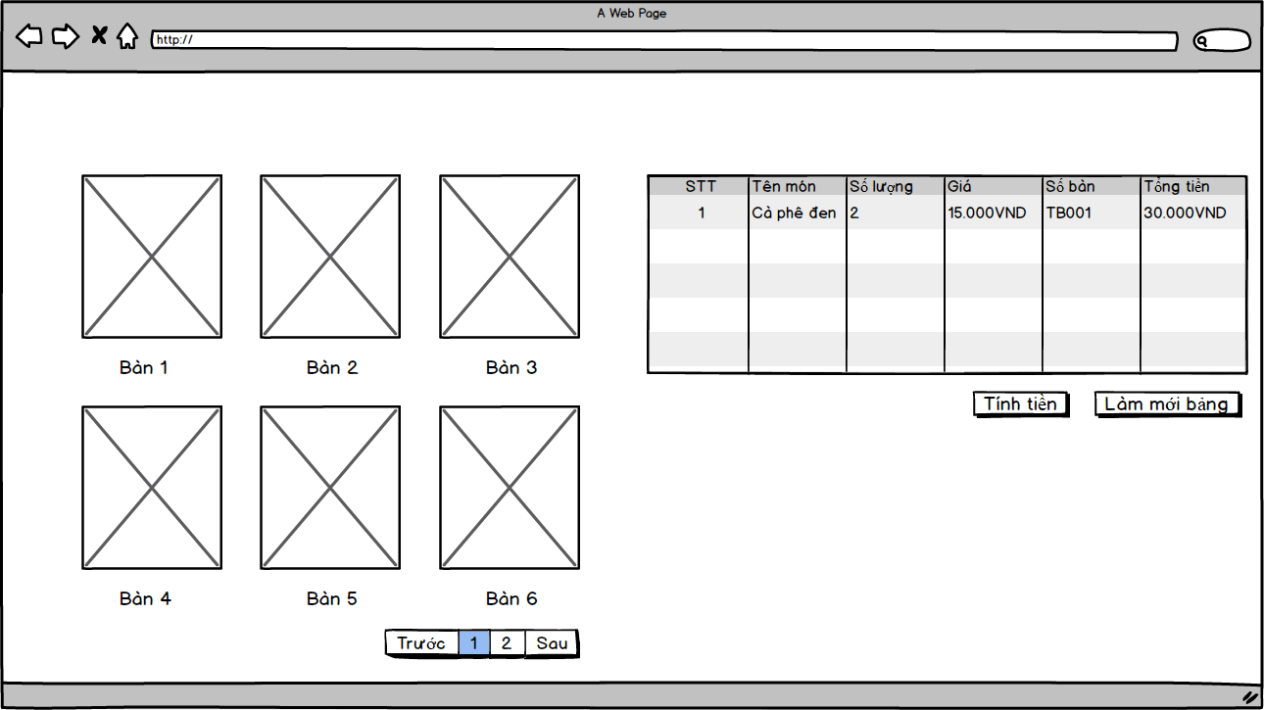

|  |  |  |  |  |  |
| --- | --- | --- | --- | --- | --- |
| **Screen** | Quản lý bán hàng | | | | |
| **Mô tả** | | Xem danh sách, trạng thái và danh sách gọi món của các bàn | | | |
| **Screen Access** | | Người dùng nhấn vào tab **“SALE”** | | | |
| **Screen Content** | | | | | |
| **Item** | | **Type** | **Data** | **Description** | |
| Table n | | Toggle button |  | - Khi ở trạng thái Enable: bàn đang hoạt động, có thể xem được danh sách gọi món của bàn.  - Khi ở trạng thái Disable: bàn không có khách.  - Kích chọn 1 nút thì bảng danh sách sẽ hiện thị các món được gọi của bàn tương ứng. | |
| List Services | | Table – Disable |  | Hiển thị danh sách gọi món của từng bàn được chọn ở “List Tables” | |
| Total | | Label |  | Hiển thị tổng tiền thanh toán của danh sách món gọi | |
| Bill | | Button |  | Kích hoạt chức năng tạo hóa đơn | |
| Reset Table | | Button |  | Kích hoạt lại trạng thái của bàn tương ứng | |
| **Screen Actions** | | | | | |
| **Action Name** | | **Description** | | **Success** | **Failure** |
| Choose a Table | | Người dùng nhấn vào 1 nút tương ứng với 1 bàn nhất định. | | List Services sẽ hiển thị danh sách gọi món của bàn, Total hiển thị giá trị tổng cộng của danh sách gọi món. |  |
| Bill | | Sau khi nhận được thông báo yêu cầu hóa đơn thanh toán từ 1 bàn nhất định, nút tương ứng của bàn sẽ chuyển sang màu xanh (Hình 4). Người dùng nhấn vào nút tương ứng với bàn đó, sau đó nhấn nút “Bill”. | | Hệ thống tạo hóa đơn thanh toán sau đó in ra giấy. Người dùng chỉ cấn nhấn vào nút này thì nút của bàn tương ứng sẽ chuyển về trạng thái màu mặc định. | - Nếu List Services rỗng thì không cho phép tạo hóa đơn  - Hệ thống gửi thông báo “No Service to Pay” |
| Reset Table | | Người dùng nhấn vào 1 nút tương ứng với 1 bàn nhất định, sau đó nhấn nút “Reset Table”. | | Kích hoạt lại danh sách món gọi trên ứng dụng tại bàn tương ứng. |  |
| Waiter | | Ứng dụng từ 1 bàn nhất định gửi tin nhắn gọi nhân viên phục vụ. | | Nút của bàn tương ứng sẽ chuyển sang màu đỏ (Hình 2). Người dùng chỉ cấn nhấn vào nút này thì nút sẽ chuyển về trạng thái màu mặc định. |  |
| Service | | Ứng dụng từ 1 bàn nhất định gửi danh sách gọi món. | | Nút của bàn tương ứng sẽ chuyển sang màu đỏ (Hình 3). Người dùng chỉ cấn nhấn vào nút này thì nút sẽ chuyển về trạng thái màu mặc định. |  |

### Tạo thông tin món mới

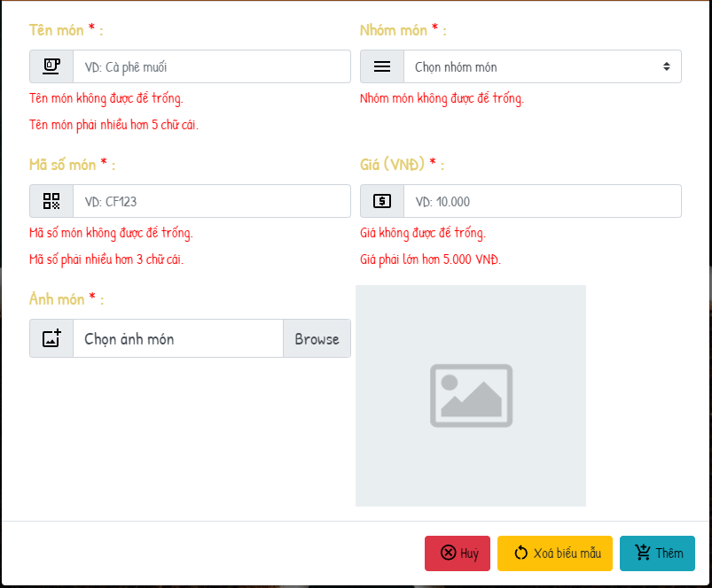

### Sửa thông tin món

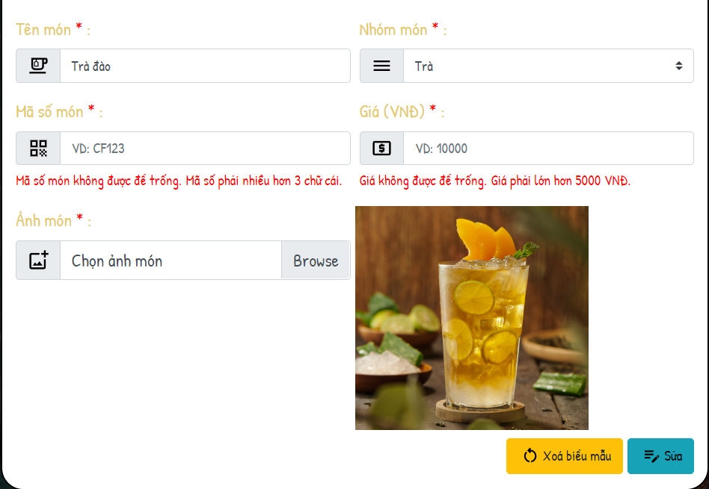

## **Các chức năng phía Client**

### Xem Menu

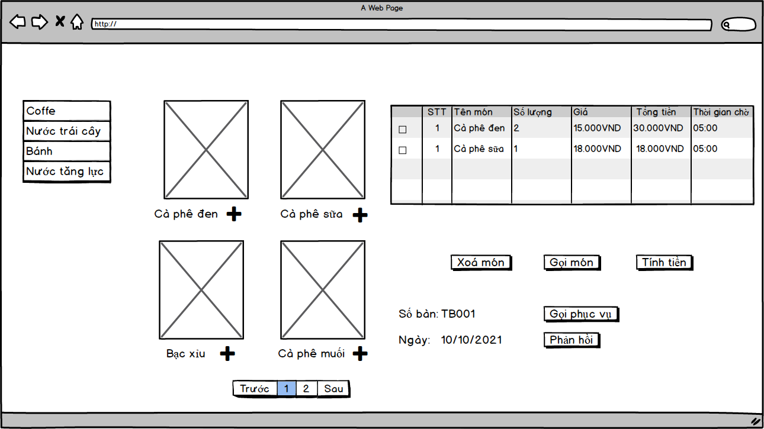

***Màn hình trò chơi***

|  |  |  |  |  |
| --- | --- | --- | --- | --- |
| **Screen** | Màn hình chính | | | |
| **Mô tả** | Hiển thị danh sách các nhóm món, món,danh sách các món được gọi và các nút chức năng | | | |
| **Screen Access** | Hiển thị ngay khi ứng dụng hoạt động | | | |
| **Screen Content** | | | | |
| **Item** | **Type** | **Data** | **Description** | |
| Service Type | Toggle button |  | Cho phép người dùng chọn nhóm món để xem danh sách các món thuộc nhóm món tương ứng | |
| Menu | Table |  | Hiển thị danh sách các món thuộc nhóm món tương ứng đã được chọn | |
| Add | Button |  | Hiển thị Màn hình thêm món vào danh sách gọi món | |
| List Service | Table |  | Hiển thị danh sách các món gọi | |
| Total | Label |  | Hiển thị tổng giá trị các món đã gọi | |
| Remove | Button |  | Xóa 1 món khỏi danh sách món | |
| Order | Button |  | Gửi danh sách món gọi đến phía quán | |
| Bill | Button |  | Gửi yêu cầu tạo hóa đơn thanh toán đến phía quán | |
| Call Waiter | Button |  | Gửi yêu cầu gọi nhân viên phục vụ | |
| Feedback | Button |  | Mở Màn hình gửi ý kiến đến quán | |
| Games | Button |  | Mở Màn hình chứa trò chơi | |
| **Screen Actions** | | | | |
| **Action Name** | **Description** | | **Success** | **Failure** |
| Add Service | Người dùng nhấn vào nút Add của từng món | | Hiển thị Màn hình thêm món |  |
| Bill | Người dùng nhấn nút Bill | | Gửi yêu cầu thanh toán đến phía quán |  |
| Order | Người dùng nhấn nút Bill | | Nếu danh sách món không rỗng hoặc có món vẫn chưa Order (Cột WAIT không phải 00:00) thì hệ thống gửi danh sách các món này đến phía quán. | Nếu danh sách món chỉ toàn những món đã Order (Cột WAIT là 00:00) hoặc không có món nào, thì hệ thống đưa ra hộp thoại với yêu cầu “Please choose a service!”. |
| Remove | Người dùng kích chọn 1 hàng trong bảng danh sách các món gọi, sau đó nhấn nút Remove. | | Nếu hàng nàygiá trị ở cột WAIT khác 00:00– tức là chưa hết thời gian thay đổi (3 phút từ lúc nhấn “ORDER”)*,* xóa hàng này ra khỏi bảng. | Nếu hàng này đã Order (Cột WAIT là 00:00), hệ thống gửi hộp thoại với tin nhắn “Time for removing is over!” và không xóa hàng này khỏi bảng  Nếu người dùng chưa nhấn chọn 1 hàng nhất định, đưa thông báo “Please choose a service!”. |
| Call Waiter | Gửi tin nhắn gọi nhân viên phục vụ đến bàn. | | Hiển thị hộp thoại với thông báo “Called Waiter! Wait a few minutes!”.  Ứng dụng gửi tin đến phía quán để đưa nhân viên phục vụ đến bàn. |  |
| Feedback |  | | Hiển thị Màn hình Feedback. |  |
| Games |  | | Hiển thị Màn hình trò chơi. |  |

### Màn hình phản hồi

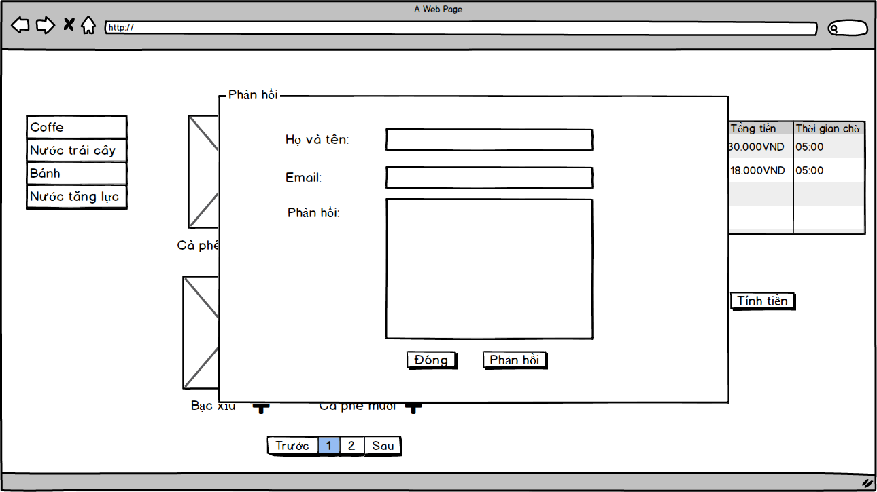

|  |  |  |  |  |  |
| --- | --- | --- | --- | --- | --- |
| **Screen** | Màn hình Feedback | | | | |
| **Mô tả** | | Cho phép người dùng gửi ý kiến phản hồi đến quán | | | |
| **Screen Access** | | Người dùng nhấn nút **“Feedback”** từ màn hình chính | | | |
| **Screen Content** | | | | | |
| **Item** | | **Type** | **Data** | **Description** | |
| Text Message | | Textarea |  | Cho phép người dùng nhập vào ý kiến muốn phản hồi đến nhà hàng. | |
| Name | | Textfield |  | Cho phép người dùng nhập Tên của mình. | |
| Email | | Textfield |  | Cho phép người dùng nhập địa chỉ Email của mình. | |
| Submit | | Button |  | Gửi ý kiến đến hệ thống. | |
| Close | | Button |  | Đóng Màn hình | |
| **Screen Actions** | | | | | |
| **Action Name** | | **Description** | | **Success** | **Failure** |
| Submit | | Người dùng sau khi nhập ý kiến phản hồi, tên và địa chỉ Email rồi nhấn nút “Submit”. | | Gửi ý kiến đến hệ thống, hiển thị hộp thoại cảm ơn. | Gửi thông báo yêu cầu khách hàng nhập đủ tất cả các trường “Please fill all of fields!”. |
| Close | | Người dùng nhấn nút “Close” bên góc trên bên phải của Màn hình. | | Đóng Màn hình |  |

### Màn hình thêm món

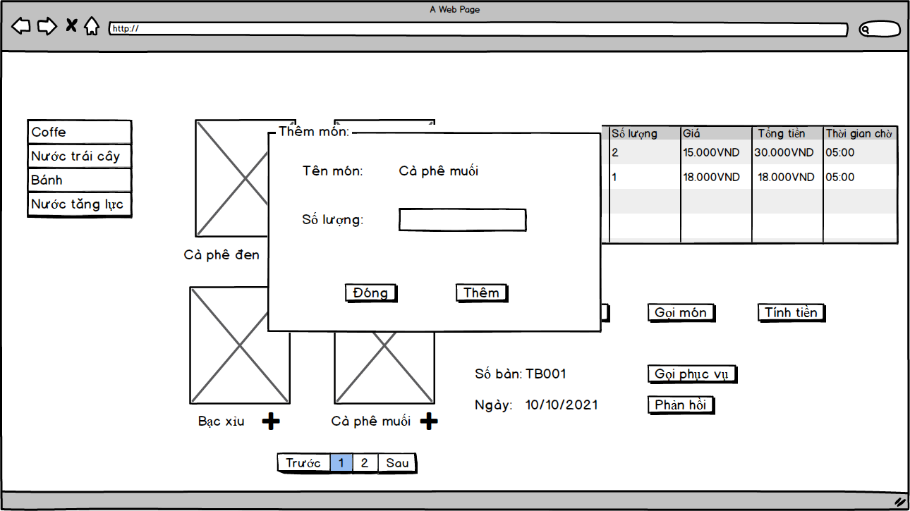

|  |  |  |  |  |  |
| --- | --- | --- | --- | --- | --- |
| **Screen** | Màn hình thêm món | | | | |
| **Mô tả** | | Cho phép người dùng chọn số lượng của từng món | | | |
| **Screen Access** | | Người dùng nhấn nút **“Add”** của 1 món nhất định | | | |
| **Screen Content** | | | | | |
| **Item** | | **Type** | **Data** | **Description** | |
| Service | | Textfield - Disabled |  | Hiển thị tên món đã chọn | |
| Quantity | | Picker |  | Cho phép người dùng lựa chọn số lượng | |
| Add | | Button |  | Thêm món và số lượng vào danh sách gọi món | |
| Cancel | | Button |  | Đóng Màn hình | |
| **Screen Actions** | | | | | |
| **Action Name** | | **Description** | | **Success** | **Failure** |
| Add | | Người dùng chọn số lượng mong muốn rồi nhấn nút “Add”. | | Đóng Màn hình và thêm món và số lượng vào danh sách gọi món. |  |
| Cancel | | Người dùng nhấn nút “Cancel” bên góc trên bên phải của Màn hình. | | Đóng Màn hình |  |

## **Trang chủ**

### Header

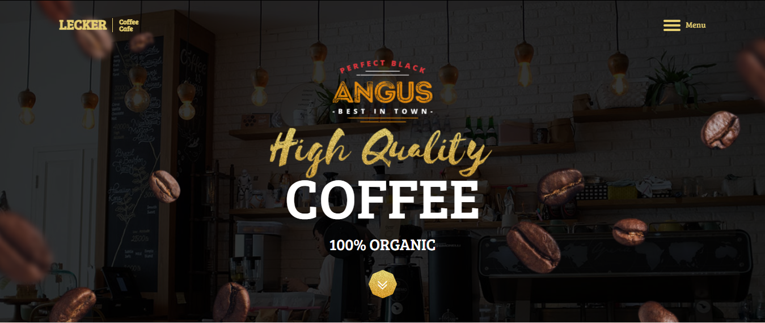

### Body

Giới thiệu top 5 món mới nhất. Và top 5 món ăn được order nhiều nhất. Các thông tin này là các dữ liệu lấy từ DB.

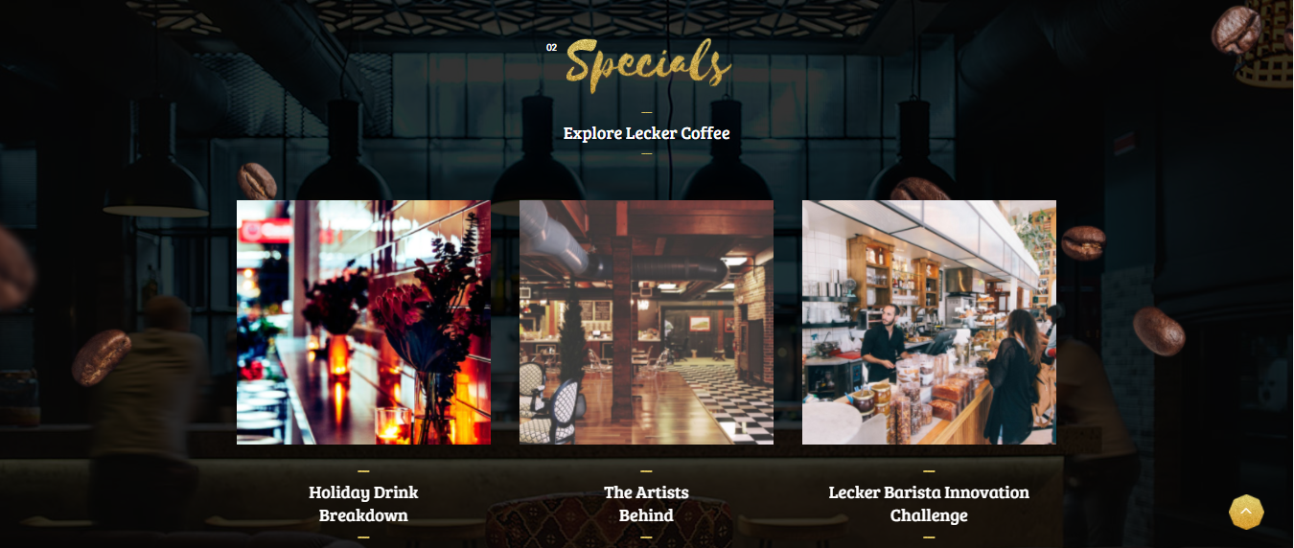

### Footer



# **NON-FUNCTIONAL REQUIREMENTS AND OTHERS**

Performance

|  |  |
| --- | --- |
| No. | Requirement |
| 1. | Cho phép tối thiểu 100 khách có thể ghé thăm trang. |
| 2. | Cho phép tối thiểu 5 giáo viên cùng đăng nhập. |
| 3. | Cho phép tối đa 1 quản trị viên được đăng nhập. |

Scalability

|  |  |
| --- | --- |
| No. |  |
| 1. | Quản lý nhà ăn, bảo vệ, vệ sinh của trường. |
| 2. |  |

Security

|  |  |
| --- | --- |
| No. | Requirement |
| 1. |  |
| 2. |  |

Infrastructure

|  |  |
| --- | --- |
| No. | Requirement |
| 1. |  |

Browser

|  |  |
| --- | --- |
| No. | Requirement |
| 1. | IE6 hoặc mới hơn  Không bắt buộc phải là FireFox và Google Chrome. |

Reliability

|  |  |
| --- | --- |
| No. | Requirement |
| 1. |  |

Purchased Components

|  |  |
| --- | --- |
| No. | Requirement |
| 1. |  |
| 2. |  |

Interfaces

|  |  |
| --- | --- |
| No. | Requirement |
| 1. |  |

Extensibility

|  |  |
| --- | --- |
| No. | Requirement |
| 1. |  |

Assumptions

|  |  |
| --- | --- |
| No. | Requirement |
| 1. |  |

# **APPENDIX**